INDICAÇÃO N.º: ____________________/2023

Ementa: Execução de serviço de tapa buraco na Rua Luiz Fernando Rossi 60, no bairro Jardim Nova Ipanema.

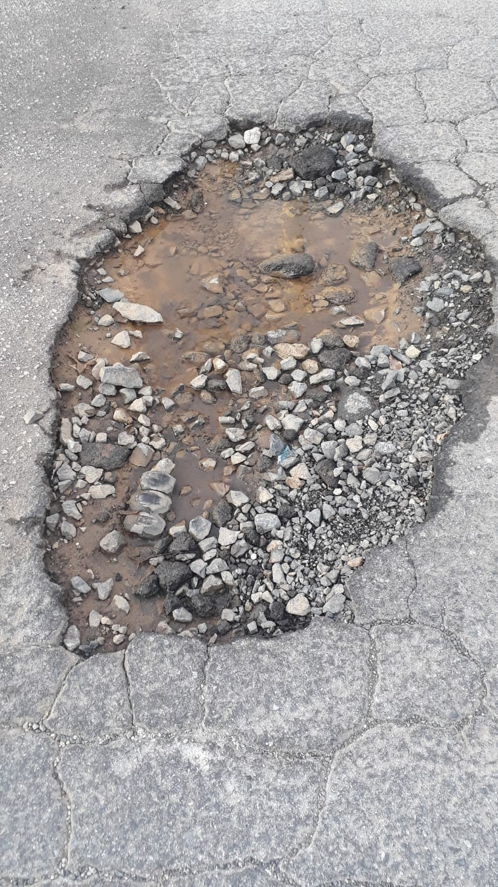

CONSIDERANDO que, este vereador foi procurado por munícipes que arguiram ser de extrema importância o serviço de tapa buraco na via supracitada;

CONSIDERANDO que, alegam que a falta de manutenção interfere negativamente no trânsito, podendo causar acidentes e colocando em risco a vida dos cidadãos, danos aos veículos e à saúde dos munícipes e usuários da via.
INDICO ao Exmo. Senhor Prefeito, através do setor competente, a tomada de providências, visando à realização de serviço de tapa buraco na Rua Luiz Fernando Rossi 60, no bairro Jardim Nova Ipanema, CEP: 18071-007, nesta cidade. VCA 002733

Sorocaba, 23 de maio de 2023.

Ítalo Moreira Vereador

